MG0502 |  | Качели одинарные
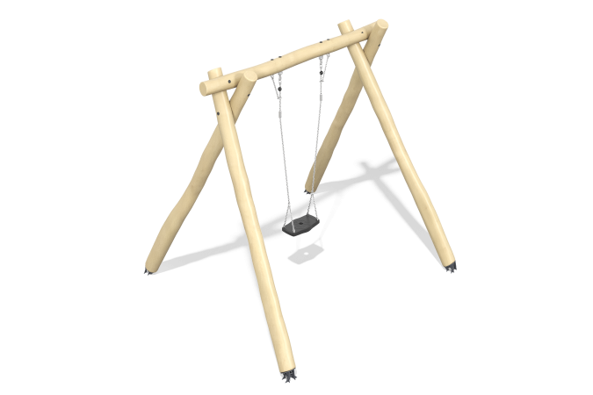

Размеры, мм: | 2445x2850x2590 | Вес, кг: | 157
Характеристики материалов
Материалы: клееный брус хвойных пород - робиния, металл, нержавеющая сталь.
Комплектация: рама - 1 шт., подвес "резиновый" - 1 шт., комплект крепежа - 1 шт.
Качели состоят из 4 опорных столбов круглого сечения и одного горизонтально расположенного столба круглого сечения. Столбы выполнены из бруса робинии и имеют диаметр 140 мм. Опорные столбы устанавливаются на закладные.
Подвес "резиновый" входит в комплект. Подвес выполнен из термоэластопласта, внутри сиденья установлена алюминиевая пластина. Поверхность рифлёная, антискользящая. На сиденье предусмотрены 4 отверстия диаметром 8,5мм под резьбу М8 для крепления подвесов.
В оборудование используется крепеж из нержавеющей стали. Выступающие части резьбовых соединений и открытые части труб закрыты пластиковыми заглушками.
Покрытие элементов:
- металл - порошковый цинкогрунт, порошковая краска;

